# DOCUMENTO DI ANALISI DEL SISTEMA: MACCHINA EROGATRICE CAFFE’

Questo documento ha come scopo quello di rendere maggiormente chiara la specifica dei requisiti del sistema.

# DESCRIZIONE DEL SISTEMA CON MACCHINA A STATI

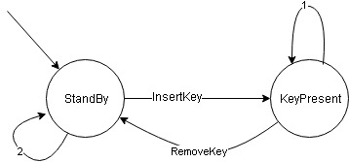

Quando la macchina è nello stato “*StandBy*”, il sistema è in attesa dell’evento “*InsertKey*”.

Quando la macchina è in nello stato “*StandBy*”, se viene inserita una chiavetta, la macchina si porta nello stato "*KeyPresent*".

[2]: Quando la macchina è nello stato “StandBy” e si verifica uno qualsiasi di questi eventi: selection, coin, “+/- sugar, la macchina resta nello stato “StandBy” e non fa niente.

Quando la macchina è nello stato “KeyPresent”, le funzionalità “buy” e “top-up” del sistema sono abilitate.

Quando la macchina è nello stato “KeyPresent”, se vi verifica l’evento “RemoveKey”, la macchina transita nello stato “StandBy”.

[1]: Quando la macchina è nello stato “KeyPresent”, e si verifica uno evento del tipo “+/-sugar”, la macchina memorizza il valore dello zucchero, che potrebbe essere utilizzato durante l’erogazione della bevanda.

[1]: Quando la macchina è nello stato “KeyPresent”, e si verifica l’evento “coin”, la macchina verifica la possibilità di incrementare o meno il credito presente sulla chiave. In entrambi i casi la macchina resta in “KeyPresent”.

[1]: Quando la macchina è nello stato “KeyPresent”, e si verifica l’evento “selection”, la macchina esegue l’erogazione della bevanda e resta nello stato “KeyPresent”.

Si assume che tutte le transizioni siano istantanee.

# USE CASE DIAGRAM

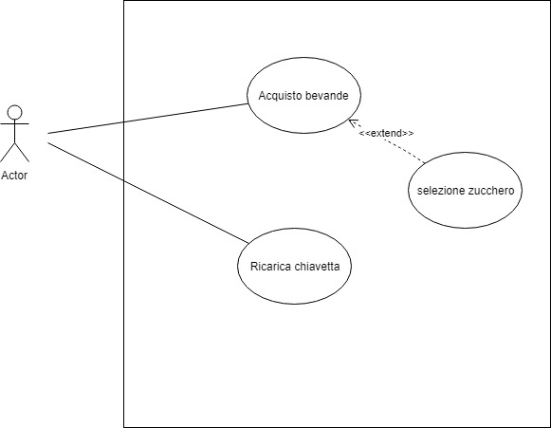

# ANALYSIS DIAGRAM

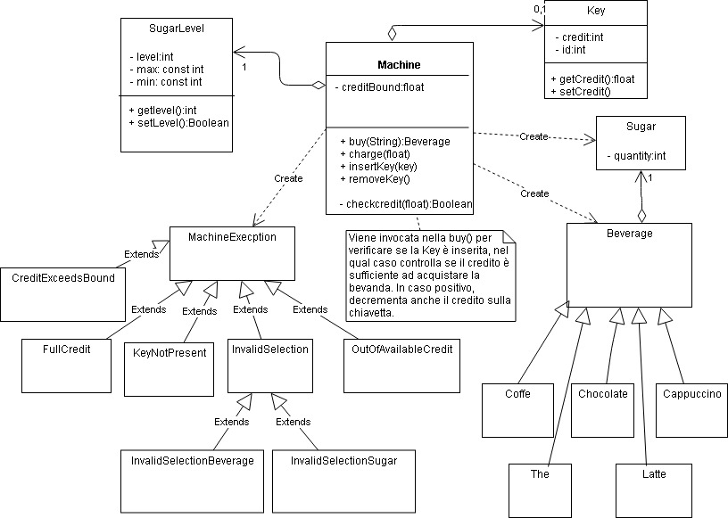

# SEQUENCE DIAGRAM

